第1节 细胞中的元素和化合物
学习目标
1.通过对组成细胞的元素和化合物的学习，建立生命的物质观。
2.通过比较玉米和人体细胞的元素组成，归纳概括细胞中元素的统一性和差异性。
3.通过“检测生物组织中的糖类、脂肪和蛋白质”探究活动，培养科学探究能力。
知识点一 组成细胞的元素和化合物
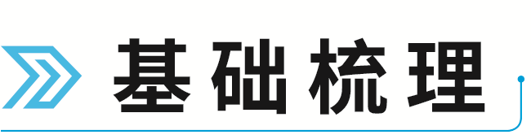
1.组成细胞的元素
（1）生物界和非生物界在元素组成上的统一性与差异性
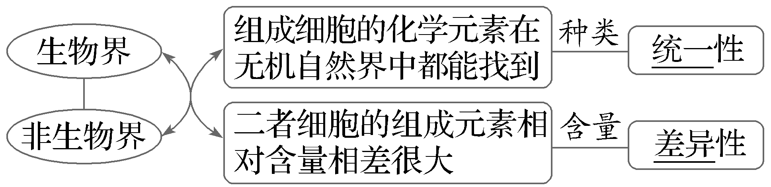
（2）元素的种类
①细胞中常见的化学元素有 20 多种。
②根据含
量分类$\left\{\begin{matrix}\text{大量元素：}\underline{C\text{、}H\text{、}O\text{、}N\text{、}P\text{、}S\text{、}K\text{、}Ca\text{、}Mg}\text{等} \\ \text{微量元素：}\underline{Fe\text{、}Mn\text{、}Zn\text{、}Cu\text{、}B\text{、}Mo}\text{等}\end{matrix}\right.$
③细胞中含量很高的四种元素： C、H、O、N 。
（3）元素的存在形式：大多以 化合物 的形式存在。
提醒：谐音法记忆大量元素和微量元素
（1）大量元素可利用谐音“她请杨丹留您盖美家”来记。
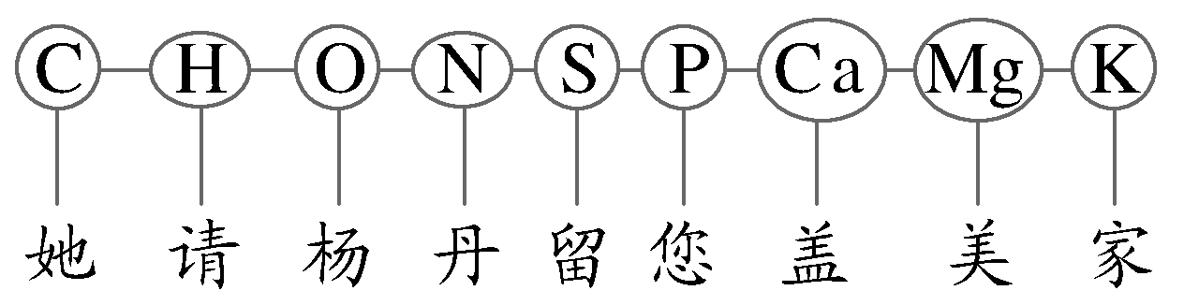
（2）微量元素可利用谐音“铁猛碰新木桶”来记。
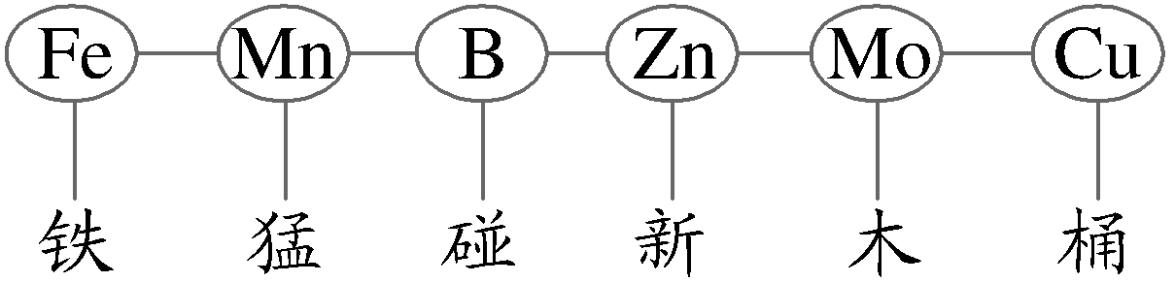
2.组成细胞的化合物
（1）组成细胞的主要化合物及相对含量
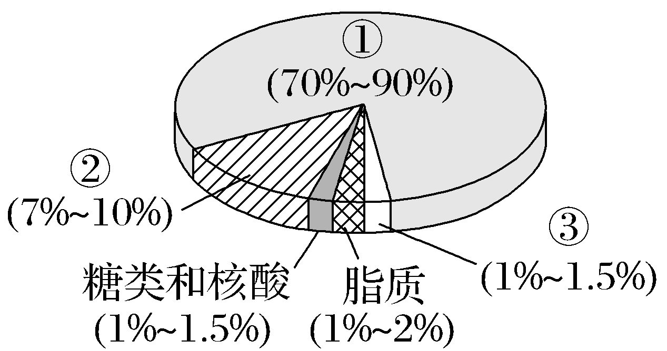
① 水 ；② 蛋白质 ；③ 无机盐 。
（2）细胞内含量最多的化合物是 水 ，含量最多的有机化合物是 蛋白质 。
【微思考】 活细胞中含量最多的元素是O，请从化合物的角度分析原因是什么。
提示：活细胞中含量最多的化合物是水，O在水中含量最高。
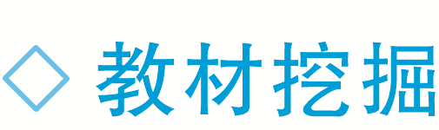
（教材P16“问题探讨”）下表为组成地壳和细胞中含量较多的元素的比较，回答下列问题：
项目 | O | Si | C | N | H
地壳 | 48.60 | 26.30 | 0.087 | 0.03 | 0.76
细胞 | 65.0 | 极少 | 18.0 | 3.0 | 10.0
（1）组成细胞的化学元素，在无机自然界中都能找到，说明 生物界和非生物界具有统一性 。
（2）组成细胞的元素追根溯源来自无机自然界，细胞内各种元素的含量与无机自然界的大不相同的原因是 生物体是按照生命活动的需要，有选择地从无机自然界中获取元素 。
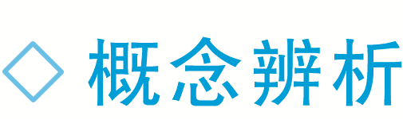
（1）组成地壳的元素在细胞中都能找到。 （×）
提示：组成细胞的元素在地壳中都能找到。
（2）Ca、Mg、Fe、Mn、Zn、Cu、B、Mo等是组成细胞的微量元素。 （×）
提示：Ca、Mg是大量元素。
（3）大量元素在细胞内作用重大，微量元素在细胞中的作用微小。 （×）
提示：大量元素和微量元素是按照含量划分的，微量元素的作用并不微小。
（4）沙漠中的仙人掌细胞中含量最多的化合物是水。 （√）
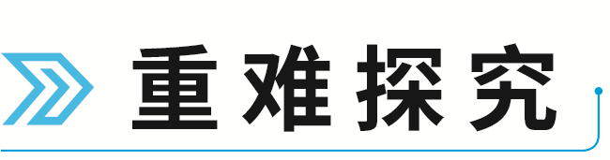
探究｜组成细胞的元素
比较玉米细胞与人体细胞的部分元素及含量（干重，质量分数），回答下列问题：
元素 | 玉米 | 人 | 元素 | 玉米 | 人
氧 | 44.43 | 14.62 | 硫 | 0.17 | 0.78
碳 | 43.57 | 55.99 | 磷 | 0.20 | 3.11
氮 | 1.46 | 9.33 | 镁 | 0.18 | 0.16
氢 | 6.24 | 7.46 | 铁 | 0.08 | 0.012
钾 | 0.92 | 1.09 | 硅 | 1.17 | 0.005
钙 | 0.23 | 4.67 | 锌 | — | 0.01
注：其他元素占细胞干重的质量分数总计小于3％。
（1）玉米细胞与人体细胞在组成细胞的元素种类和含量上有什么关系？
提示：玉米细胞与人体细胞在组成细胞的元素种类上具有统一性，但是含量上具有差异性。
（2）玉米细胞中O元素的含量明显要高于人体细胞，而N元素的含量明显又低于人体细胞，怎样解释这一现象？
提示：玉米细胞和人体细胞中的不同有机物的含量有差别，如玉米细胞中的糖类要多一些，而人体细胞中的蛋白质的含量要多一些。
（3）表中哪些是大量元素？哪些是微量元素？
提示：大量元素有氧、碳、氮、氢、钾、钙、硫、磷、镁；微量元素有铁、硅、锌。
（4）请尝试构建下列概念的包含关系图。
自然界中的元素、组成细胞的元素、大量元素、微量元素、基本元素。
提示：
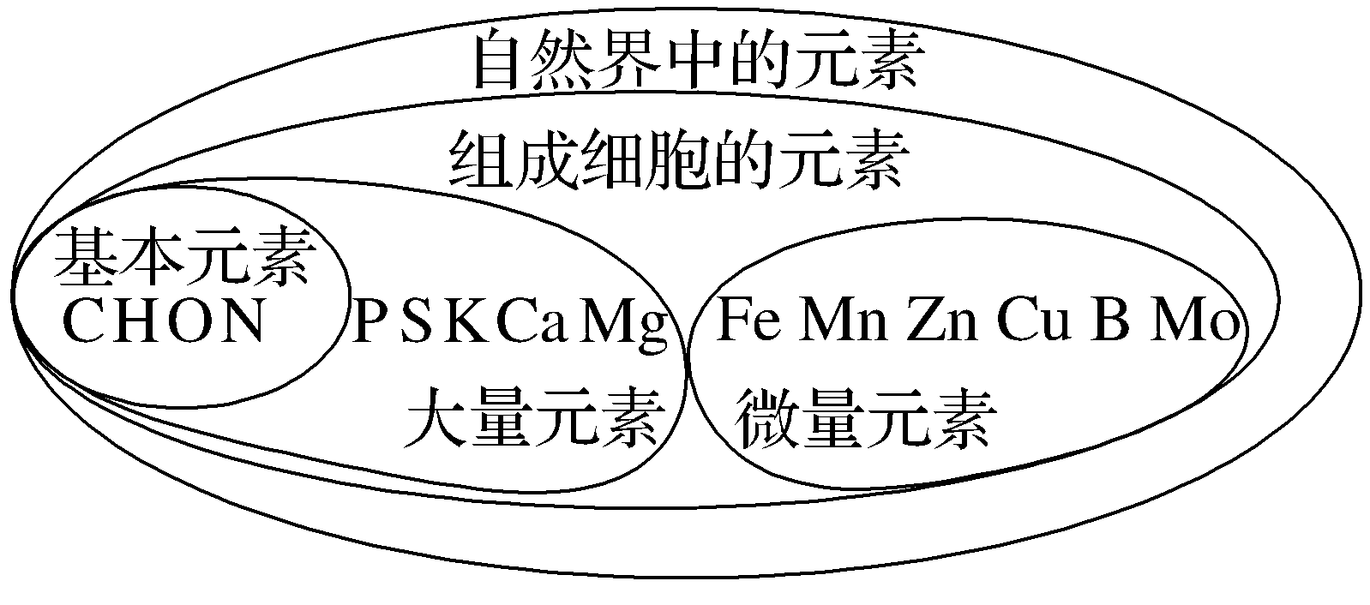
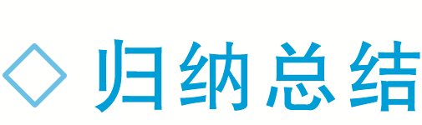
1.组成细胞的元素的种类和含量
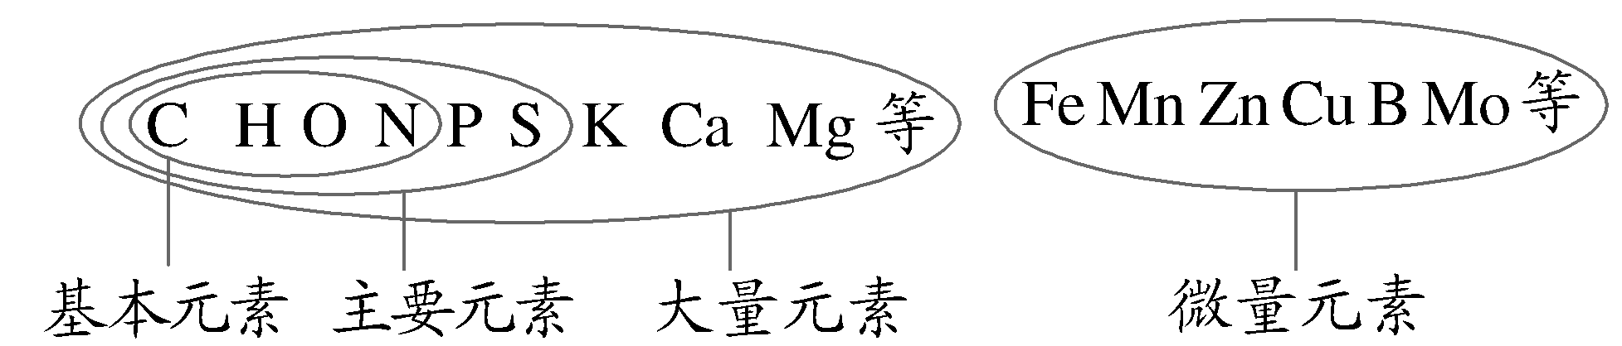
①大量元素和微量元素划分的依据是各种元素在生物体中的含量，而不是生理作用。
②大量元素和微量元素都是必需元素，而生物体内含有的元素不一定都是生物体所必需的元素，如人体内可能含有Pb。
2.元素的统一性和差异性
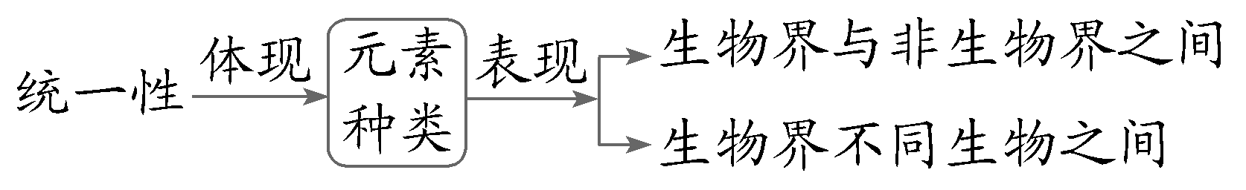
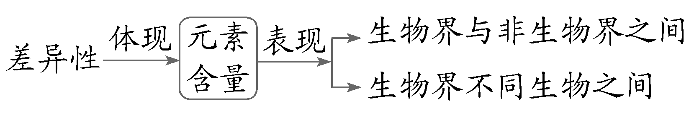

1.植物培养中需要添加一些营养液，如NH₄Cl、K₂HPO₄，除此之外还可以添加的微量元素是（ ）
A.S、Mg B.B、Mn
C.O、Fe D.Ca、Zn
解析：B 大量元素包括C、H、O、N、P、S、K、Ca、Mg等，微量元素包括Fe、Mn、B、Zn、Mo、Cu等，综上所述，B正确，A、C、D错误。
2.（2025·江西上饶高一检测）构成生物体的元素和化合物是生物体生命活动的物质基础，下列有关叙述错误的是（ ）
A.大量元素和微量元素的划分标准是对细胞的生命活动的重要程度
B.C、H、O、N在细胞中含量很高，与组成细胞的化合物有关
C.C、H、O、Ca、Mg属于细胞中的大量元素
D.生物界的元素在非生物界都能够找到，说明生物界和非生物界具有统一性
解析：A 大量元素和微量元素的划分标准是在细胞中的含量，它们对于细胞的生命活动都很重要，A错误；元素C、H、O、N在生物体中含量丰富，是由于组成生物体的有机物主要是蛋白质（元素组成主要是C、H、O、N）、核酸（元素组成是C、H、O、N、P）、糖类（元素组成一般是C、H、O），B正确；组成细胞的大量元素有C、H、O、N、P、S、K、Ca、Mg，C正确；生物界中的元素都可以在无机环境中找到，说明生物界和非生物界具有统一性，D正确。
知识点二 检测生物组织中的糖类、脂肪和蛋白质
1.实验原理（连线）
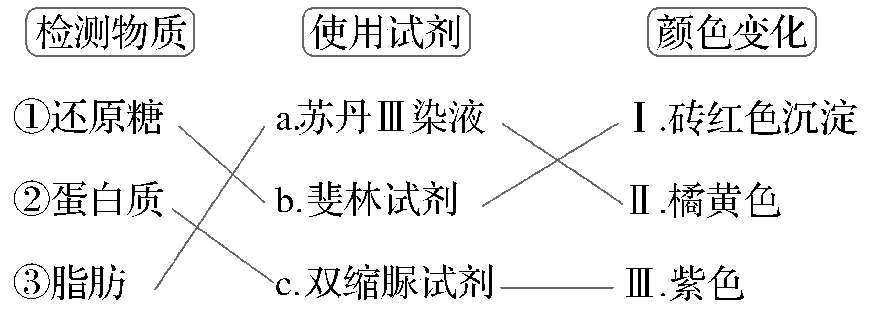
2.实验步骤
（1）还原糖的检测
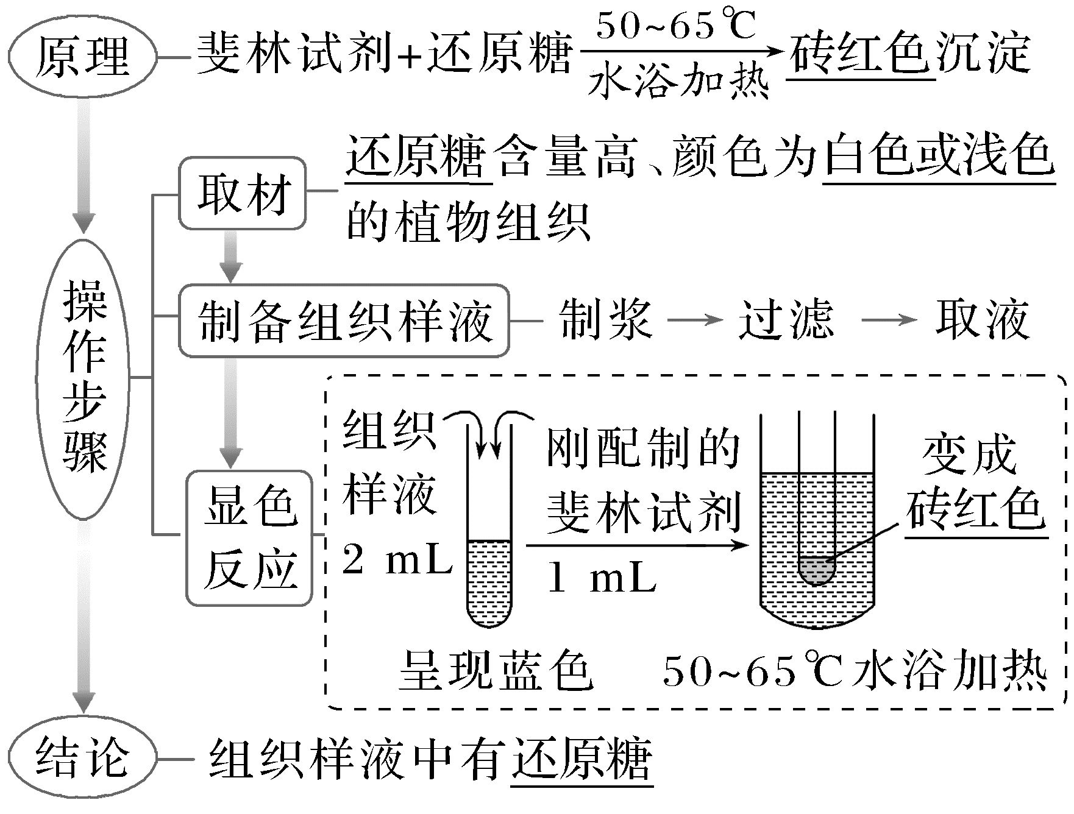
（2）脂肪的检测
①检测原理：脂肪＋苏丹Ⅲ染液→橘黄色。
②操作步骤：
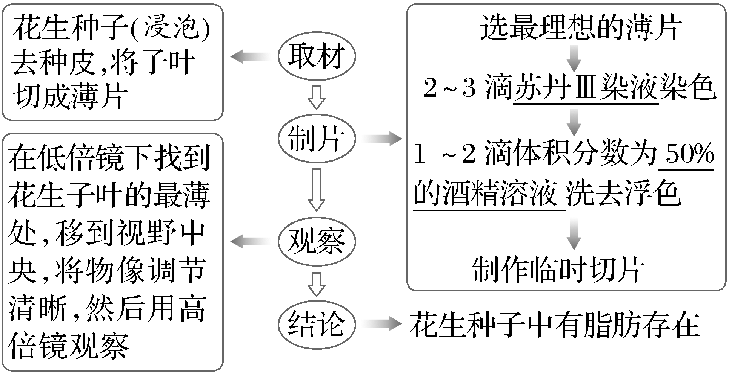
（3）蛋白质的检测
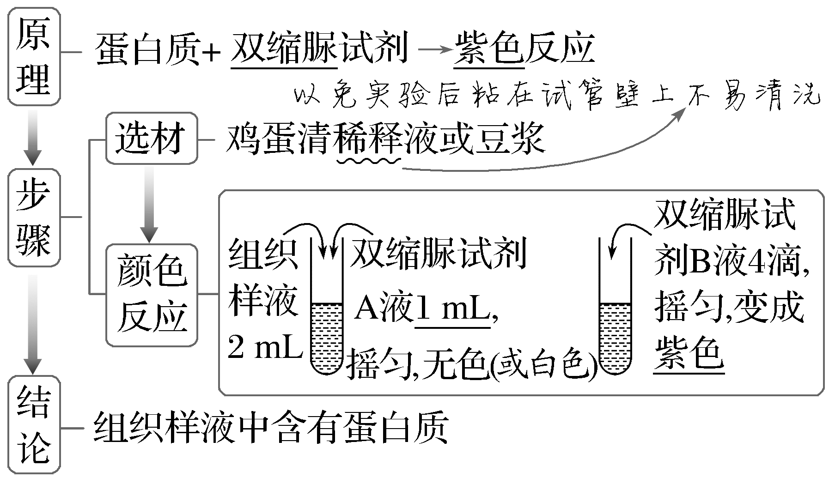
（教材P19“图示”）在还原糖溶液中加入刚配制的斐林试剂，经加热后的颜色变化是 由蓝色变为砖红色 。在蛋白质检测中，加入双缩脲试剂后的颜色变化是 由浅蓝色变为紫色 。
（1）实验结束时将剩余的斐林试剂装入棕色瓶，以便长期保存备用。 （×）
提示：斐林试剂需要现用现配。
（2）还原糖与斐林试剂反应能直接生成砖红色沉淀。 （×）
提示：还原糖与斐林试剂在水浴加热条件下生成砖红色沉淀。
（3）利用双缩脲试剂检测蛋白质不需要加热条件。 （√）
（4）非还原糖与斐林试剂混合后经水浴加热后的现象是溶液为无色。 （×）
提示：由于斐林试剂本身为蓝色，因此非还原糖与斐林试剂混合后经水浴加热后的现象不是溶液为无色，而是呈蓝色。
探究一｜实验材料选取和实验试剂的运用
1.根据已经掌握的知识分析，不同生物材料中富含有机物的成分不同。下面的生物材料中，检测还原糖、脂肪、蛋白质时分别选取的适宜材料是 ⑧ 、 ④ 、 ②③⑦ 。
①玉米种子 ②牛奶 ③鸡蛋 ④花生种子
⑤甜菜的根 ⑥西瓜 ⑦大豆种子 ⑧苹果
2.若提供斐林试剂的甲液（0.1 g/mL的NaOH溶液）、乙液（0.05 g/mL的CuSO₄溶液）和蒸馏水，能进行蛋白质的检测吗？方法是什么？
提示：能。检测蛋白质时用蒸馏水将0.05 g/mL的CuSO₄溶液稀释为0.01 g/mL即可。
3.鉴定还原糖时使用的斐林试剂为何要现配现用？
提示：因为斐林试剂很不稳定，容易产生蓝色的Cu（OH）₂沉淀，所以应将甲液和乙液分别保存，使用时现配现用。
探究二｜实验操作过程、结果分析及拓展应用
4.向试管内无色液体中加入斐林试剂，经加热若出现砖红色沉淀，则表明该试管内含有葡萄糖，对吗？说出理由。
提示：不对。有砖红色沉淀，只能表明含还原糖（如葡萄糖、果糖、麦芽糖等），未必是葡萄糖。
5.检测蛋白质时，加入双缩脲试剂B液后，没有观察到溶液变成紫色。试分析其原因。
提示：可能是因为加入的双缩脲试剂B液过量，CuSO₄在碱性溶液中生成大量蓝色的Cu（OH）₂沉淀，遮盖了实验中产生的紫色。
6.超市的牛奶架上摆放着脱脂（指脂肪）牛奶和全脂牛奶，请鉴定脱脂牛奶是否真的脱脂，具体操作办法及判断依据是什么？
提示：取等量脱脂牛奶和全脂牛奶分别加入①②试管中，向两支试管中分别加入适量且等量苏丹Ⅲ染液，并比较①②试管中溶液的颜色变化。若①②试管中溶液均变为橘黄色，且颜色差别不明显，说明脱脂牛奶不是真的脱脂；若①试管中溶液不变为橘黄色，②试管中溶液变为橘黄色，则说明脱脂牛奶是真的脱脂。
1.比较斐林试剂与双缩脲试剂的“一同三不同”
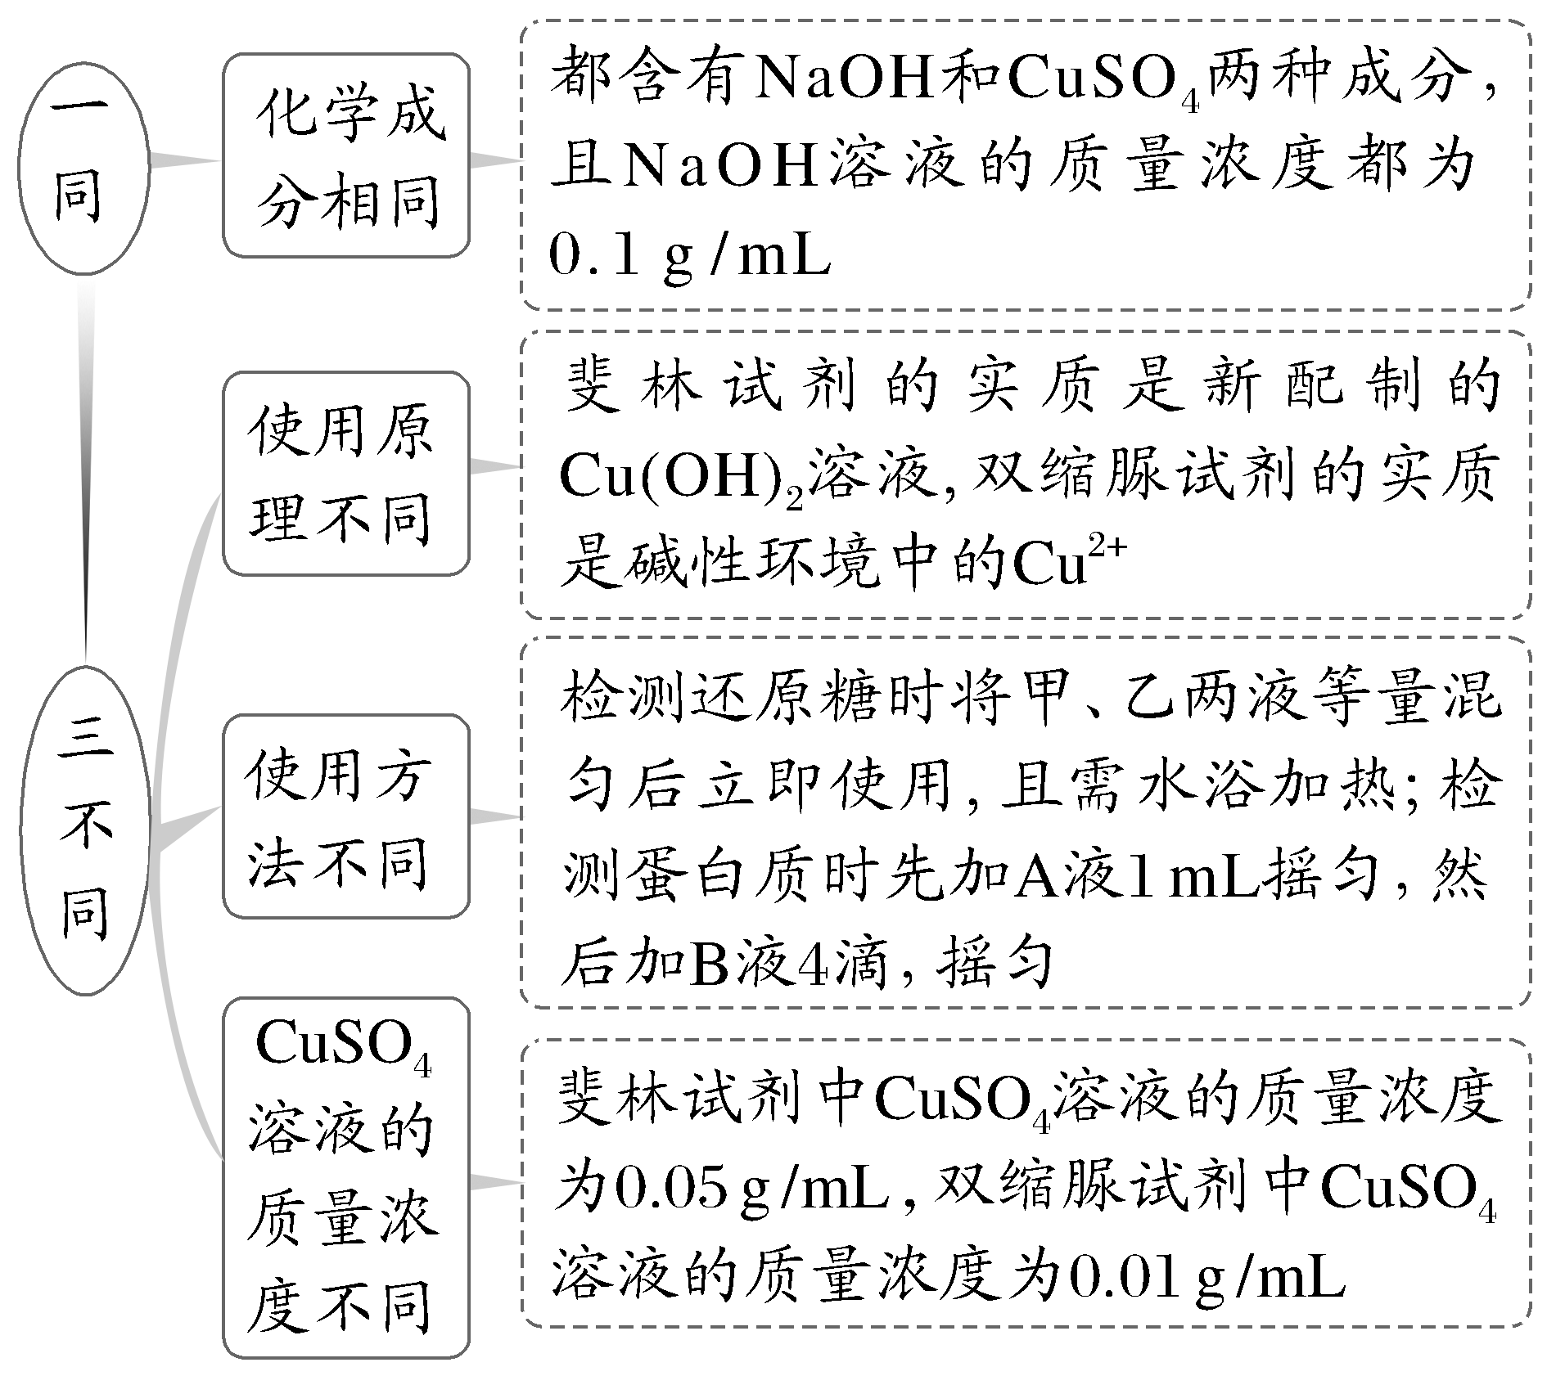
2.关注实验中的四个注意点
选材 | 不宜选有颜色的材料，因为有颜色的材料会干扰实验结果
预留样品 | 物质检测中，预留组织样液作对照组
待测液处理 | 用蛋清作蛋白质检测材料，必须充分稀释，防止蛋清黏在试管内壁上
材料处理 | 脂肪检测时，用体积分数为50％的酒精洗去浮色，不能用清水，因为染料溶于有机溶剂、不溶于水
3.（教材P18“概念检测T2”改编）对下表中所列待测物质的检测，所选用的试剂及预期结果都正确的是（ ）
 | 待测物质 | 检测试剂 | 预期显色结果
① | 梨汁 | 苏丹Ⅲ染液 | 红色
② | 花生子叶 | 苏丹Ⅲ染液 | 橘黄色
③ | 小麦面粉 | 斐林试剂 | 蓝色
④ | 豆浆 | 双缩脲试剂 | 紫色
A.①③ B.②③
C.①④ D.②④
解析：D 葡萄糖与斐林试剂水浴加热生成砖红色沉淀；检测脂肪可以用苏丹Ⅲ染液，呈现橘黄色；检测淀粉用碘液，呈现蓝色；蛋白质与双缩脲试剂反应呈现紫色。
4.（2025·河北廊坊高一检测）某校生物兴趣小组进行了生物组织中还原糖检测的实验（如图所示），下列叙述正确的是（ ）
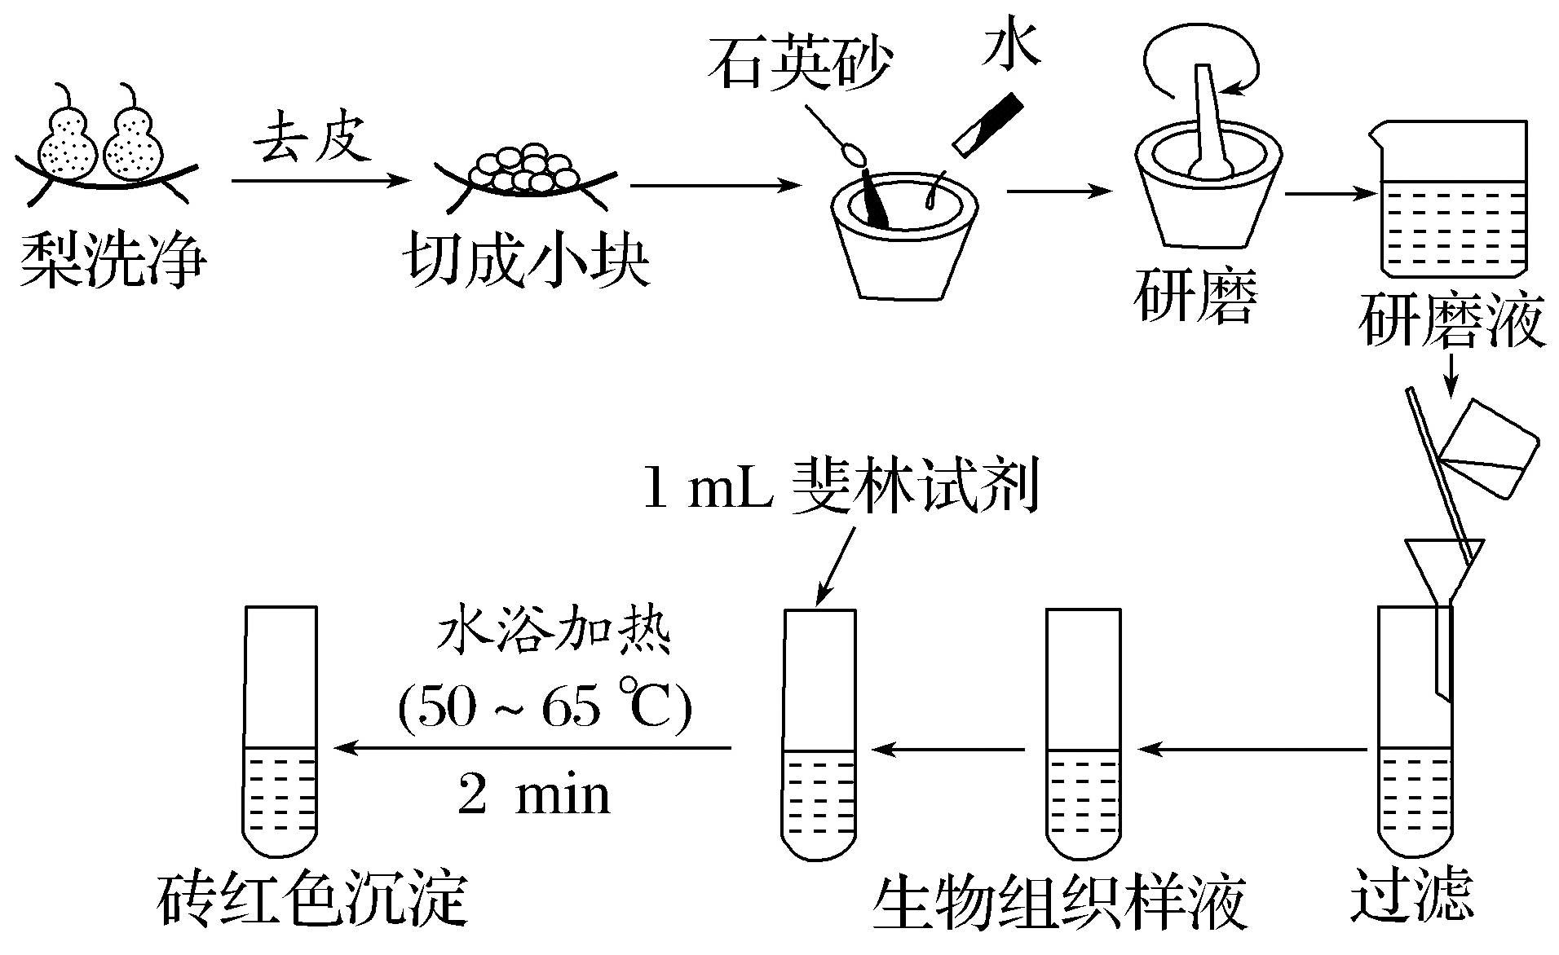
A.在实验材料选择方面，用梨匀浆比用植物叶片的效果要好
B.在制备生物组织样液时，加入石英砂的主要目的是促进还原糖的溶解
C.用于该实验的斐林试剂能直接用于检测蛋白质
D.由于斐林试剂不稳定，在使用斐林试剂时要先加入0.1 g/mL的NaOH溶液，后加入0.05 g/mL的CuSO₄溶液
解析：A 鉴定还原糖实验材料应选择含糖量丰富，且颜色较浅或近于白色的材料，梨匀浆颜色近于白色，植物叶片含有色素，用梨匀浆比用植物叶片的效果要好，A正确；加入石英砂的目的主要是充分研磨，B错误；斐林试剂用于检测还原糖，检测蛋白质的试剂为双缩脲试剂，由于两者CuSO₄的浓度不一样，故斐林试剂不能直接用于检测蛋白质，C错误；斐林试剂使用时应该首先将甲液（0.1 g/mL的NaOH溶液）和乙液（0.05 g/mL的 CuSO₄溶液）混合均匀再使用，D错误。
易错提醒
三类有机物的检测在操作步骤上的差异
（1）唯一需要加热的——还原糖的检测。
（2）唯一需要显微镜的——花生子叶临时装片中脂肪的检测。
（3）唯一使用酒精——脂肪的检测，实验用体积分数为50％的酒精溶液洗去浮色。
（4）混合后加入的——斐林试剂；分别加入的——双缩脲试剂。
课堂小结
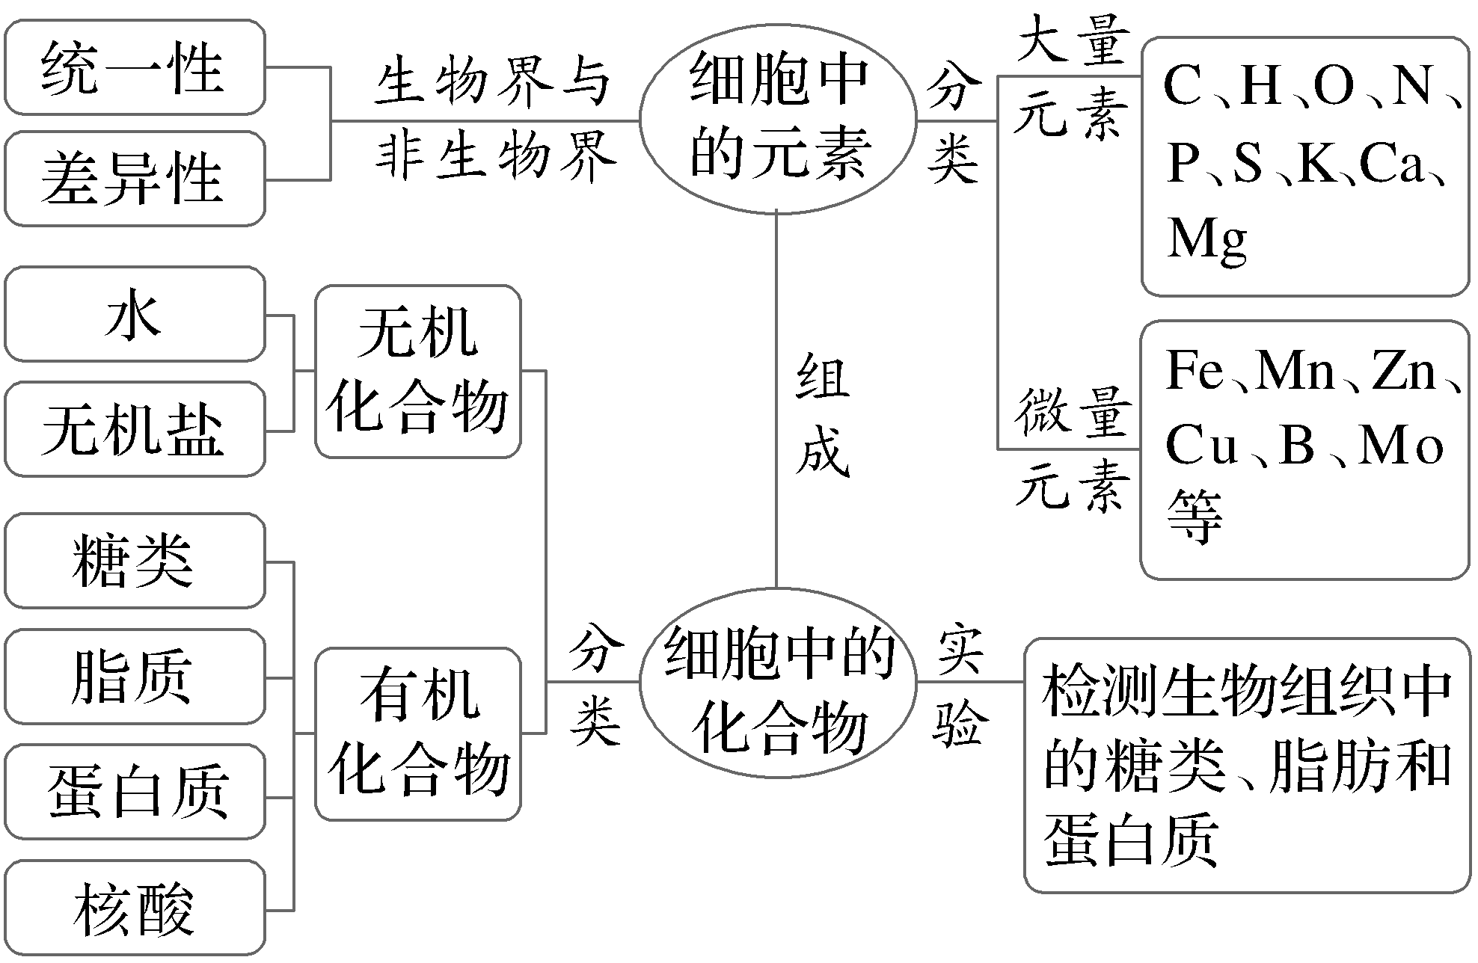
1.超高杆巨型杂交稻“聚龙8号”在江门台山水步试种成功。下列有关“巨型杂交稻”的叙述，正确的是（ ）
A.活细胞中原子数量最多的元素为氧
B.组成细胞的各种元素大多以离子的形式存在
C.细胞中含量少但作用大的微量元素有Fe、Mn、Zn、Cu、B、Mo等
D.与普通稻所含元素种类大体相同，细胞中所有元素均为该植物必需的
解析：C 活细胞中原子数量最多的元素为H，A错误；组成细胞的各种元素大多以化合物的形式存在，B错误；组成细胞的微量元素有Fe、Mn、B、Zn、Mo、Cu等，虽然在细胞中含量少但作用大，C正确；细胞中所有元素不一定都是该植物必需的，如重金属污染的环境中细胞含有植物不需要的重金属离子，D错误。
2.（2025·广西河池高一检测）无土栽培某植物时，某同学配制的培养液含有NH₄NO₃、KNO₃、CaCl₂·2H₂O、KH₂PO₄、螯合铁、微量元素，为了让植物能够进行正常生命活动，还应添加的化合物是（ ）
A.Ca（NO₃）₂ B.FeCl₃
C.MgSO₄ D.ZnSO₄
解析：C 植物的生存需要大量元素和微量元素，由题可知，培养液中有NH₄NO₃、KNO₃、CaCl₂·2H₂O、KH₂PO₄、螯合铁、微量元素，但缺少植物必需的大量元素Mg和S，故应添加含Mg元素和S元素的化合物，C正确，A、B、D错误。
3.（2025·江苏南通高一检测）“颜色反应”是生物学中鉴定特定物质的常用方法。下列叙述正确的是（ ）
A.为检测待测样液中是否含有还原糖，可以使用双缩脲试剂进行检测
B.用苏丹Ⅲ染液检测组织切片内的脂肪时，要用体积分数为50％的酒精溶液洗去浮色
C.若无色的待测样液中不含蛋白质，则加入双缩脲试剂后样液颜色不变
D.斐林试剂和双缩脲试剂所含物质种类不同，使用方法也不同
解析：B 为检测待测样液中是否含有还原糖，可以使用斐林试剂在水浴加热条件下进行检测，观察是否生成砖红色沉淀，A错误；用苏丹Ⅲ染液检测组织切片内的脂肪时，需要用体积分数为50％的酒精溶液洗去浮色，B正确；双缩脲试剂B液为浅蓝色，即使待测样液中不含蛋白质，加入双缩脲试剂后样液颜色也会发生变化，C错误；双缩脲试剂和斐林试剂所含物质种类相同，都是CuSO₄和NaOH，但二者的使用方法不同，D错误。
4.根据“检测生物组织中的糖类、脂肪和蛋白质”实验，回答下列问题：
（1）检测成熟苹果果肉中存在的还原糖所用的试剂是 斐林试剂 ，该试剂与细胞内的还原糖发生作用，形成 砖红色 沉淀。
（2）在检测花生子叶中脂肪的实验中，能将脂肪染成橘黄色的染液是 苏丹Ⅲ染液 ，用其染色时，冲洗浮色要用体积分数为50％的酒精，这是因为 苏丹Ⅲ染液易溶于酒精 。
（3）检测黄豆组织中存在的蛋白质时，向组织样液中加入双缩脲试剂A液摇匀，再向样液中加入双缩脲试剂B液摇匀。其中双缩脲试剂B液的量只有4滴，不能过量，原因是 过量的双缩脲试剂B液会与A液反应，使溶液呈蓝色，从而掩盖生成的紫色 。
解析：（1）还原糖具有还原性，能将斐林试剂中的Cu^{2＋}还原成Cu＋，生成砖红色的Cu₂O沉淀，所以可用斐林试剂检测还原糖的存在。
（2）苏丹Ⅲ染液可将脂肪染成橘黄色。苏丹Ⅲ染液能溶解在酒精中，根据这一性质，在实验中可用体积分数为50％的酒精洗去浮色，便于观察。
（3）双缩脲试剂检测蛋白质的原理是蛋白质能与双缩脲试剂反应呈紫色。若加入过量的双缩脲试剂B液即质量浓度为0.01 g/mL的CuSO₄溶液，CuSO₄溶液本身呈蓝色，与A液反应产生的Cu（OH）₂也呈蓝色，会掩盖生成的紫色，影响实验观察。
一、概念梳理必记
1.细胞中常见的化学元素中，含量较多的有C、H、O、N、P、S、K、Ca、Mg等元素，称为大量元素；有些元素含量很少，如Fe、Mn、Zn、Cu、B、Mo等，称为微量元素。
2.组成细胞的元素中，C、H、O、N的含量很高。
3.组成细胞的各种元素大多以化合物的形式存在，这些元素可以组成不同的化合物。
4.组成细胞的化合物中占鲜重最多的是水，占干重最多的是蛋白质。
5.还原糖与斐林试剂在水浴加热条件下生成砖红色沉淀；脂肪可以被苏丹Ⅲ染液染成橘黄色；蛋白质与双缩脲试剂发生紫色反应。
二、长句表达必明
1.检测尿液中是否含有葡萄糖的实验原理是葡萄糖属于还原糖，加入斐林试剂水浴加热会生成砖红色沉淀。
2.进行检测组织中的蛋白质实验时，如果操作不当导致组织样液呈蓝色，最可能的原因：加入的双缩脲试剂的CuSO₄溶液过量，生成过多的Cu（OH）₂。
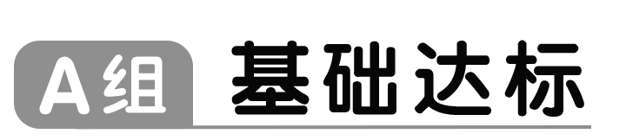
知识点一 组成细胞的元素和化合物
1.（2025·江苏南通期末）细胞和生物体的各种生命活动都有其物质基础，其中组成细胞的最基本元素是（ ）
A.H B.C
C.N D.O
解析：B 组成细胞的最基本元素是C。
2.（2025·江苏盐城响水中学期中）人体内微量元素的含量甚微，但是对人体的健康却起着重要作用。下列各组元素全部是微量元素的是（ ）
A.C、H、N、P、Mn
B.Cl、Fe、S、N、Mg
C.B、Cu、Zn、Mn、Mo
D.N、P、K、Cu、Fe
解析：C C、H、N、P均属于大量元素，不符合题意，A错误；S、N、Mg均属于大量元素，不符合题意，B错误；B、Cu、Zn、Mn、Mo均属于微量元素，符合题意，C正确；N、P、K均属于大量元素，不符合题意，D错误。
3.（2025·江苏连云港期末）下列关于人体元素和化合物组成叙述正确的是（ ）
A.铁元素属于大量元素
B.细胞内含量最多的化合物是水
C.人和玉米所含元素的种类差异很大
D.无机自然界中的元素在人体中都能找得到
解析：B 铁元素属于微量元素，A错误；玉米和人体内的各种化学元素的种类大体相同，而含量相差较大，C错误；组成生物体的化学元素在无机自然界中都存在，没有一种是生物所特有的，D错误。
4.（2025·江苏南通中学期中）据《自然》杂志报道，美国科学家发现的世界上最大的生物是一株巨型真菌，重约100吨。澳大利亚的科学家发现了一种单细胞浮游生物，它的身长只有十亿分之二十米到十亿分之一百五十米，比已知的最小细菌还要小。下列关于这两种生物的叙述正确的是（ ）
A.微量元素是维持生命活动不可缺少的元素
B.这些生物的组成元素在无机自然界中找不到
C.两种生物的组成元素种类相差很大，但含量基本相同
D.C、H、O是两种生物体内含量最多化合物的共有元素
解析：A 大量元素和微量元素都是维持生物生命活动不可缺少的元素，A正确；这些生物的组成元素在无机自然界中都存在，B错误；组成不同生物体的化学元素种类基本相同，但含量相差很大，C错误；活细胞中含量最多的化合物是水，水的元素组成是H、O，D错误。
知识点二 检测生物组织中的糖类、脂肪和蛋白质
5.（2025·江苏泰州期末）下列可用于检测葡萄糖的试剂及反应呈现的颜色是（ ）
A.斐林试剂，砖红色 B.苏丹Ⅲ染液，橘黄色
C.碘液，蓝色 D.双缩脲试剂，紫色
解析：A 葡萄糖是还原糖，因此葡萄糖与斐林试剂发生作用，生成砖红色沉淀，A正确；脂肪可以被苏丹Ⅲ染液染成橘黄色，B错误；淀粉遇碘液变蓝，C错误；蛋白质与双缩脲试剂发生作用，产生紫色反应，D错误。
6.（2025·江苏南通中学期中）下列关于“检测和观察花生子叶细胞中脂肪”的实验操作，错误的是（ ）
A.取材：取一粒浸泡过的花生种子，去掉种皮，留下子叶
B.切片：用刀片在花生子叶的横断面上平行切下薄片，放入培养皿备用
C.制片：取薄片至于载玻片中央，滴加苏丹Ⅲ染液染色3 min，再滴加清水洗去浮色
D.镜检：在高倍镜下观察子叶的最薄处，视野中细胞间隙也有被染成橘黄色的脂肪颗粒
解析：C 在“检测和观察花生子叶细胞中脂肪”的实验中，取材时取一粒浸泡过的花生种子，去掉种皮，留下子叶，A正确；切片时用刀片在花生子叶的横断面上平行切下薄片，放入培养皿备用，B正确；制片时取薄片置于载玻片中央，滴加苏丹Ⅲ染液染色3 min后，应该滴加50％的酒精洗去浮色，而不是清水，C错误；镜检时在高倍镜下观察子叶的最薄处，视野中细胞间隙也有被染成橘黄色的脂肪颗粒，D正确。
7.（2025·江苏徐州合格考模拟）检测生物组织中的还原糖时，最好选用下列哪项作为实验材料？（ ）
A.甘蔗 B.西瓜
C.胡萝卜 D.梨
解析：D 甘蔗中含有的蔗糖为非还原糖，A不符合题意；西瓜汁为红色，会干扰实验现象，所以不可作为鉴定还原糖实验的实验材料，B不符合题意；胡萝卜本身是橙色的，不利于实验现象的观察，C不符合题意；梨含有较多的还原糖，且颜色较浅，适合用作观察还原糖的实验材料，D符合题意。
8.（2025·江苏连云港期末）某生物兴趣小组买了一杯白色奶茶，欲对其相关成分进行鉴定。下列相关叙述正确的是（ ）
A.若奶茶中不含淀粉，则滴加碘液后不变蓝
B.向奶茶中滴加苏丹Ⅲ染液，若呈现红色则说明其中含有脂肪
C.若该奶茶使用了鲜奶，加入斐林试剂并混匀，可观察到颜色变紫
D.若奶茶中含有果糖，则双缩脲试剂与奶茶混匀后会出现砖红色沉淀
解析：A 若奶茶中不含淀粉，则滴加碘液后不变蓝，因为碘液与淀粉反应呈现蓝色，A正确；脂肪会被苏丹Ⅲ染液染成橘黄色，向奶茶中滴加苏丹Ⅲ染液，若呈现橘黄色说明其中含有脂肪，B错误；若该奶茶使用了鲜奶，加入双缩脲试剂并混匀，可观察到颜色变紫，因为其中含有蛋白质，C错误；若奶茶中含有果糖，则斐林试剂与奶茶混匀后在水浴加热的条件下会出现砖红色沉淀，D错误。
9.（2025·江苏南京期中）某同学用化学试剂分别检测花生种子中的脂肪、豆浆中的蛋白质，如图为部分实验操作示意图。下列叙述错误的是（ ）
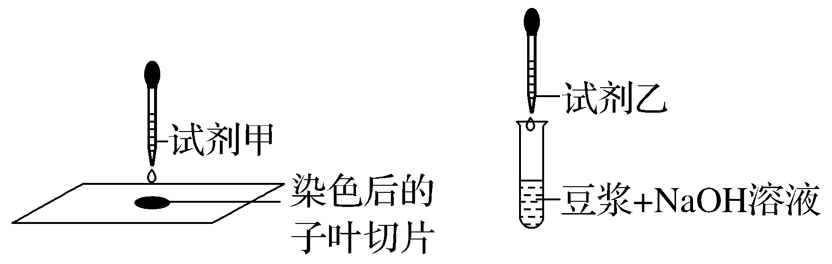
A.试剂甲为体积分数为50％的酒精溶液，可洗去浮色
B.显微镜下可观察到被苏丹Ⅲ染成橘黄色的脂肪颗粒
C.振荡试管后还需水浴加热才能看到紫色出现
D.试剂乙为0.01 g/mL的CuSO₄溶液，加3～4滴
解析：C 脂肪鉴定过程中，需要用体积分数为50％的酒精溶液洗去浮色，试剂甲为体积分数为50％的酒精溶液，A正确；脂肪可用苏丹Ⅲ染液鉴定，呈橘黄色，所以显微镜下可观察到被苏丹Ⅲ染成橘黄色的脂肪颗粒，B正确；检测脂肪和蛋白质的实验均不需要进行水浴加热，C错误；蛋白质的鉴定实验中，先加双缩脲试剂A液（0.1 g/mL的NaOH溶液）1 mL，再加双缩脲试剂B液（0.01 g/mL的CuSO₄溶液）3～4滴，故图中试剂乙为0.01 g/mL的CuSO₄溶液，加3～4滴，D正确。
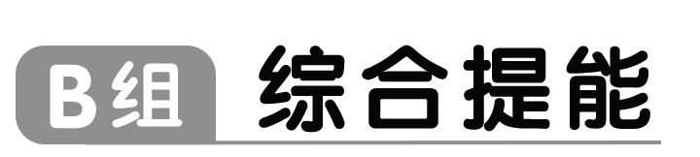
10.（2025·江苏无锡江阴六校期中联考）下表是组成玉米细胞和人体细胞的部分元素及含量（干重，质量分数）表。下列相关叙述错误的是（ ）
元素 | O | C | H | N | K | Ca | P | Mg | S
玉米  细胞 | 44.43 | 43.57 | 6.24 | 1.46 | 0.92 | 0.23 | 0.20 | 0.18 | 0.17
人体  细胞 | 14.62 | 55.99 | 7.46 | 9.33 | 1.09 | 4.67 | 3.11 | 0.16 | 0.78
A.两种细胞中含量较多的四种元素种类相同
B.同种元素在两种细胞中的含量不同
C.S在玉米细胞中含量最少，属于微量元素
D.组成玉米细胞和人体细胞的元素种类相似
解析：C 根据表可知二者含量较多的四种元素都是C、H、O、N，A正确；据表可知，同种元素在两种细胞中的含量均不同，B正确；S属于大量元素，C错误；表中组成两种细胞的元素种类相同，故可推测组成玉米细胞和人体细胞的元素种类相似，D正确。
11.〔多选〕酸奶由于口味独特、营养丰富，越来越受到人们的欢迎。为检测市场上销售的不同酸奶的营养价值，某兴趣小组的同学对甲～戊5种品牌原味酸奶进行还原糖、脂肪和蛋白质的含量测定，结果如图所示。下列叙述正确的是（ ）
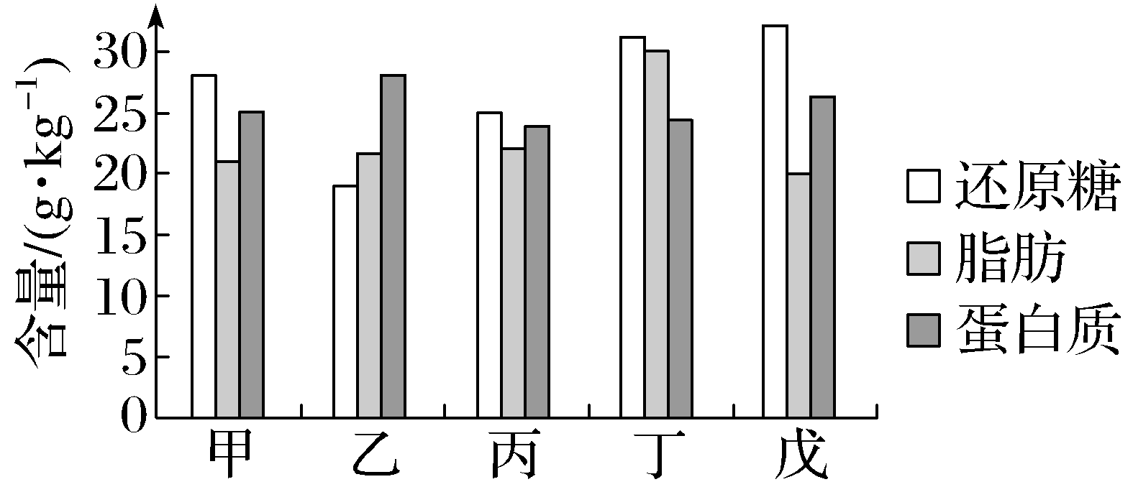
A.可利用双缩脲试剂鉴定不同品牌原味酸奶中是否含有蛋白质
B.不同原味酸奶的还原糖、脂肪和蛋白质含量各不相同
C.加入苏丹Ⅲ染液后，丁种酸奶的红色较其他种类酸奶深
D.加入斐林试剂并水浴加热后，可发现乙种酸奶的砖红色最浅
解析：ABD 双缩脲试剂可与蛋白质发生紫色反应，故可利用双缩脲试剂来鉴定不同品牌原味酸奶中是否含有蛋白质，A正确；由图可知，不同原味酸奶的还原糖、脂肪和蛋白质含量各不相同，因而它们的营养价值有差异，B正确；丁中还原糖含量最多，脂肪和苏丹Ⅲ染液反应生成橘黄色，加入苏丹Ⅲ染液后，丁种酸奶的橘黄色较其他种类酸奶深，C错误；5个品种中，乙中的还原糖含量最少，加入斐林试剂并水浴加热后，乙种酸奶的砖红色最浅，D正确。
12.（2025·江苏连云港东海期中）某生物兴趣小组为探究发芽的小麦种子中是否含有还原糖和蛋白质，设计了如下实验。请据表回答问题：
实验步骤 | 试管1 | 试管2 | 试管3 | 试管4
发芽的小麦种子匀  浆样液 | — | 2 mL | — | 2 mL
设置对照组 | 2 mL葡萄  糖标准样液 | — | 2 mL蛋白  质标准样液 | —
加斐林试剂，摇匀 | 适量 | 适量 | — | —
加①试剂，摇匀 | — | — | 适量 | 适量
（1）检测还原糖时，加入斐林试剂后，还需 （50～65 ℃）水浴加热 2分钟；检测蛋白质时，表中①是 双缩脲 试剂，正确操作应先加入1 mL的0.1 g/mL NaOH溶液，摇匀，再加入4滴 0.01 g/mL CuSO₄溶液 摇匀。
（2）预测实验结果：试管2、4最终分别呈现 砖红色沉淀、紫色 。
（3）得出结论：对比试管1、2的实验结果，可以说明 发芽的小麦种子匀浆样液中含有还原糖 ；对比试管3、4的实验结果，可以说明 发芽的小麦种子匀浆样液中含有蛋白质 。
（4）与小麦种子相比，花生种子更适合用来在显微镜下鉴定脂肪，在实验中会用到 苏丹Ⅲ 染液，预期颜色是 橘黄色 。
解析：（1）检测还原糖时，加入斐林试剂后，还需50～65 ℃水浴加热2分钟，这样才能使反应充分进行，产生砖红色沉淀以检测还原糖。检测蛋白质时，表中①是双缩脲试剂。双缩脲试剂的使用方法是先加入1 mL的0.1 g/mL NaOH溶液，制造碱性环境，摇匀后再加入4滴0.01 g/mL CuSO₄溶液摇匀，若有蛋白质存在则会出现紫色反应。
（2）试管2中加入的是发芽的小麦种子匀浆，其中还有还原糖，与斐林试剂在水浴加热条件下反应会产生砖红色沉淀，最终呈现砖红色。并且细胞中都含有蛋白质，该样液与双缩脲试剂反应会呈现紫色。
（3）对比试管1、2的实验结果，试管2是发芽的小麦种子匀浆样液，试管1是葡萄糖标准样液，两者都能与斐林试剂反应产生砖红色沉淀，这可以说明发芽的小麦种子中含有还原糖。对比试管3、4的实验结果，试管3是对照组，试管4是发芽的小麦种子匀浆样液，试管4能与双缩脲试剂反应呈现紫色，这可以说明发芽的小麦种子中含有蛋白质。
（4）与小麦种子相比，花生种子更适合用来在显微镜下鉴定脂肪，在实验中会用到苏丹Ⅲ染液。用苏丹Ⅲ染液染色，脂肪会被染成橘黄色。

